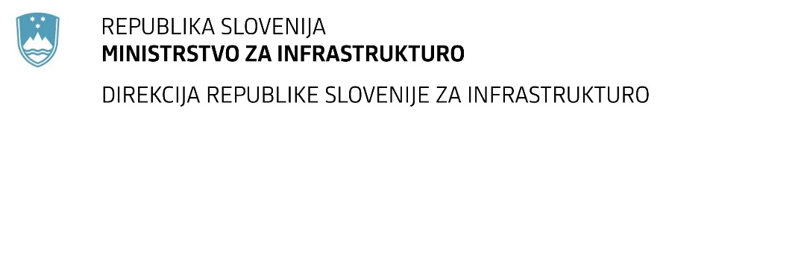

Številka: | 43001-516/2021-03 |  | oznaka naročila: | D-82/22 G
Datum: | 5. 5. 2022 |  | MFERAC: | 2431-21-002061/0

SPREMEMBA RAZPISNE DOKUMENTACIJE
za oddajo javnega naročila

Rekonstrukcija ceste R1-224/1230 Hrastnik – most čez Savo od km 0,500 do km 1,115

Obvestilo o spremembi razpisne dokumentacije je objavljeno na "Portalu javnih naročil".

Obrazložitev sprememb:
Naročnik je pripravil spremembo razpisne dokumentacije in objavil popravljen popis del.

Količina barbakan pod postavko 2.15 (42 422) je napačna. Postavka 2.15 (42 422) se pravilno glasi:

2.15 | 42 422 | Izdelava izcednice (barbakane) iz gibljive plastične cevi, premera 8 cm, dolžine 51 do 100 cm | kos | 32,00 |  | 0,00

Naročnik v popisu del zavihek AB podporni zid« objavlja dodatno pogodbeno postavko, ki se glasi:

3.08 | 0 0 | Odškodnina zaradi onesnaženja tekočih voda (ribiči – odlov rib) | eur | 1,00 |  | 0,00

Spremembe so sestavni del razpisne dokumentacije in jih je potrebno upoštevati pri pripravi ponudbe.

